Boletin 1 Powershell

1.- Realizar un programa en Powershell que pida un número e devolva si
é primo ou non . Utiliza funcións na medida do posible. [Opcional] O programa tenos que permitir volver a facer ese cálculo unha e outra vez si así o desexamos.
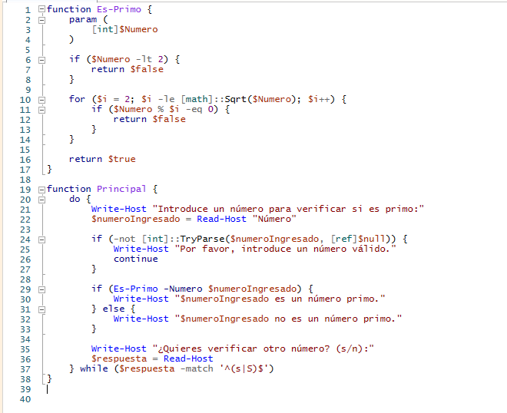

2.- Escribir un xogo de adiviñanza. O programa pedirá ao usuario dous números (o número inferior
e o número superior). O programa obterá, a continuación, un número aleatorio entre eses dous
números, e o usuario deberá adiviñalo. Cada vez que o usuario introduce un número, o programa lle
dice si é maior ou menor. Ao final, o programa indica o número de intentos utilizado.

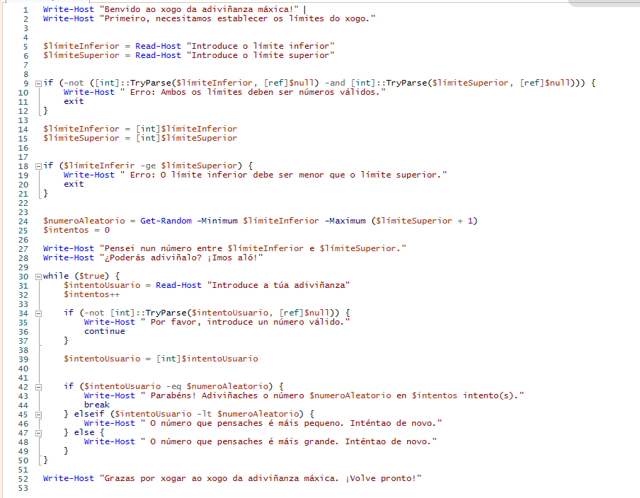

3.- Programa que recolla unha lista de números (ata que o usuario escriba un 0) e logo devolva esa
lista ordenada.

[Opcional]

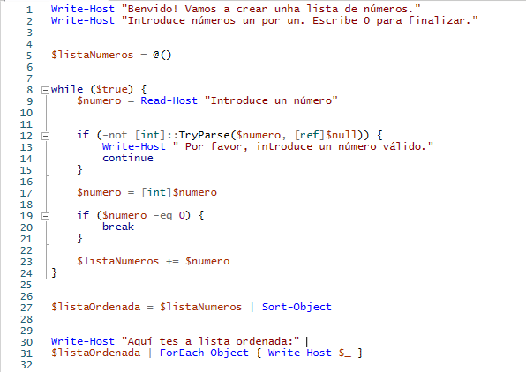

4.- Realizar un programa en Powershell que realice a factorización dun número enteiro.
(Por exemplo: 120 = 2 * 2 * 2 * 3 * 5)
Despois debe amosalo do seguinte xeito: 120 = 2³ * 3¹*5¹

